Suvestinė redakcija nuo 2003-03-22 iki 2006-05-11

Įsakymas paskelbtas: Žin. 2002, Nr. 77-3309, i. k. 1022310ISAK00000338

LIETUVOS RESPUBLIKOS VIDAUS REIKALŲ MINISTRAS

Į S A K Y M A S
DĖL VALSTYBĖS TARNAUTOJO PAŽYMĖJIMO FORMOS IR VALSTYBĖS TARNAUTOJO PAŽYMĖJIMO IŠDAVIMO TVARKOS TAISYKLIŲ PATVIRTINIMO

2002 m. liepos 11 d. Nr. 338
Vilnius

Vadovaudamasis Lietuvos Respublikos valstybės tarnybos įstatymo (Žin., 1999, Nr. 66-2130; 2002, Nr. 45-1708) 51 straipsnio 3 dalimi,
1. Tvirtinu pridedamus:
1.1. Valstybės tarnautojo pažymėjimo formą.
1.2. Valstybės tarnautojo pažymėjimo išdavimo tvarkos taisykles.
2. Nustatau, kad šio įsakymo 1.2 punkte nurodytos taisyklės įsigalioja 2003 m. sausio 1 d.

VIDAUS REIKALŲ MINISTRAS JUOZAS BERNATONIS

PATVIRTINTA
Lietuvos Respublikos vidaus reikalų ministro
2002 m. liepos 11 d. įsakymu Nr. 338

VALSTYBĖS TARNAUTOJO PAŽYMĖJIMO FORMA

1. Valstybės tarnautojo pažymėjimo (toliau – pažymėjimas) pirmoji pusė:

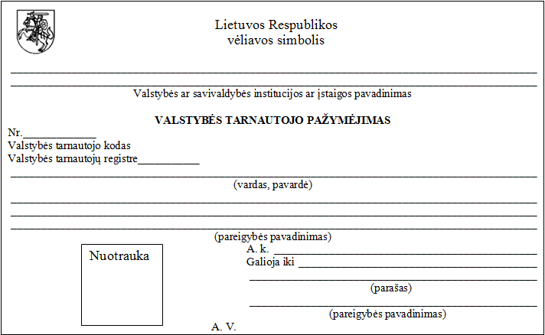

Punkto pakeitimai:
Nr. 452, 2002-09-23, Žin., 2002, Nr. 96-4235 (2002-10-04), i. k. 1022310ISAK00000452

2. Pažymėjimo antroji pusė:

3. Pažymėjimas valstybine kalba spausdinamas specialaus pavyzdžio popieriuje arba plastiko kortelėje.
4. Pažymėjimo popierinio blanko formatas 105 mm x 74 mm, plastiko kortelės formatas 85,6 mm x 53,98 mm.
5. Pažymėjimų blankai numeruojami šešiaženkliu numeriu. Pažymėjimas tvirtinamas valstybės ar savivaldybės institucijos ar įstaigos (toliau – įstaiga) antspaudu ir valstybės tarnautoją į pareigas priėmusio ar jo įgalioto asmens parašu. Antspaudas dedamas pažymėjimo apačioje taip, kad dengtų nuotraukos kraštą.
Punkto pakeitimai:
Nr. 1V-82, 2003-03-17, Žin., 2003, Nr. 28-1157 (2003-03-21), i. k. 1032310ISAK0001V-82

6. Pažymėjimo antroje pusėje, suderinus su valstybės tarnybos tvarkymo funkcijas atliekančia įstaiga (toliau – valstybės tarnybos tvarkymo įstaiga), gali būti daromi kiti įrašai.
7. Valstybės dokumentų technologinės apsaugos tarnyba prie Finansų ministerijos (toliau – Tarnyba) nustato pažymėjimo technologinės apsaugos reikalavimus, sukuria grafinius projektus ir, suderinusi su valstybės tarnybos tvarkymo įstaiga, juos tvirtina. Valstybės tarnybos tvarkymo įstaiga teisės aktų nustatyta tvarka išrenka pažymėjimų popierinių blankų gamybos įmonę (toliau – įmonė), turinčią licenciją spausdinti vertybinius popierius, dokumentų blankus ir banderoles apdorotam tabakui, etilo alkoholiui ir alkoholiniams gėrimams ženklinti. Pažymėjimo etaloną tvirtina valstybės tarnybos tvarkymo įstaiga, suderinusi su Tarnyba ir įmone. Po vieną pažymėjimo etalono egzempliorių saugo valstybės tarnybos tvarkymo įstaiga, Tarnyba ir įmonė. Tarnyba vykdo pažymėjimų blankų gamybos technologinę priežiūrą.
8. Įstaiga, gavusi raštišką valstybės tarnybos tvarkymo įstaigos sutikimą, gali naudoti iš plastiko pagamintą pažymėjimą, kuriame be rekvizitų, nustatytų šios formos 1 ir 2 punktuose, yra plastiko kortelės techninė dalis. Tokiu atveju už pažymėjimo gamybą ir technologinę apsaugą atsako įstaiga.
9. Pažymėjimo plastiko kortelės techninėje dalyje, suderinus su valstybės tarnybos tvarkymo įstaiga, gali būti elektroniniu būdu įrašomi šios formos 1 punkte nustatyti duomenys bei kiti pažymėjimą išduodančios įstaigos nustatyti duomenys.
______________

PATVIRTINTA
Lietuvos Respublikos vidaus reikalų ministro
2002 m. liepos 11 d. įsakymu Nr. 338

VALSTYBĖS TARNAUTOJO PAŽYMĖJIMO IŠDAVIMO TVARKOS TAISYKLĖS

1. Šios taisyklės reglamentuoja valstybės tarnautojo pažymėjimo (toliau – pažymėjimas) išdavimą. Pažymėjimas išduodamas asmeniui, priimtam į valstybės tarnautojo pareigas.
2. Pažymėjimas yra dokumentas, patvirtinantis valstybės tarnautojo tapatybę ir jo einamas pareigas.
3. Asmuo, priėmęs valstybės tarnautoją į pareigas, pažymėjimą valstybės tarnautojui išduoda ne vėliau kaip per 10 dienų nuo priėmimo į pareigas dienos.
4. Pažymėjimų blankus užsako valstybės ir savivaldybių institucijos ir įstaigos (toliau – įstaigos) per valstybės tarnybos tvarkymo funkcijas atliekančią įstaigą.
5. Valstybės tarnautojas, gaudamas pažymėjimą, pasirašo pažymėjimą išduodančios įstaigos nustatyta tvarka tvarkomame Valstybės tarnautojų pažymėjimų apskaitos žurnale. Pažymėjimo duomenys nustatyta tvarka įregistruojami Valstybės tarnautojų registre.
6. Pažymėjimas galioja 3 metus nuo jo išdavimo dienos.
7. Praradęs pažymėjimą, valstybės tarnautojas asmeniui, priėmusiam jį į pareigas, pateikia raštišką prašymą dėl naujo pažymėjimo išdavimo, nurodydamas pažymėjimo praradimo aplinkybes. „Valstybės žinių“ priede „Informaciniai pranešimai“ valstybės tarnautojas, praradęs pažymėjimą, savo lėšomis spausdina skelbimą dėl prarasto pažymėjimo negaliojimo. Naujas pažymėjimas išduodamas ne vėliau kaip per 10 dienų po skelbimo atspausdinimo.
8. Pažymėjimas keičiamas, pasikeitus valstybės tarnautojo asmens duomenims ar pareigoms, arba kai pasibaigia pažymėjimo galiojimo terminas. Pažymėjimui susidėvėjus, išduodamas naujas.
9. Duomenys apie pažymėjimo pakeitimą nustatyta tvarka įregistruojami Valstybės tarnautojų registre.
10. Valstybės tarnautojas, atleistas iš valstybės tarnautojo pareigų, įstaigos nustatyta tvarka grąžina pažymėjimą įstaigos už personalo tvarkymą atsakingam asmeniui ar už personalo tvarkymą atsakingam padaliniui.
______________

Pakeitimai:

1.
Lietuvos Respublikos vidaus reikalų ministerija, Įsakymas
Nr. 452, 2002-09-23, Žin., 2002, Nr. 96-4235 (2002-10-04), i. k. 1022310ISAK00000452
Dėl vidaus reikalų ministro 2002 m. liepos 11 d. įsakymo Nr. 338 "Dėl Valstybės tarnautojo pažymėjimo formos ir Valstybės tarnautojo pažymėjimo išdavimo tvarkos taisyklių patvirtinimo" pakeitimo

2.
Lietuvos Respublikos vidaus reikalų ministerija, Įsakymas
Nr. 1V-82, 2003-03-17, Žin., 2003, Nr. 28-1157 (2003-03-21), i. k. 1032310ISAK0001V-82
Dėl vidaus reikalų ministro 2002 m. liepos 11 d. įsakymo Nr. 338 "Dėl Valstybės tarnautojo pažymėjimo formos ir Valstybės tarnautojo pažymėjimo išdavimo tvarkos taisyklių patvirtinimo" pakeitimo

